V decembri sa na našej škole súťažilo

Vianočný turnaj

Florbal mladší žiaci: 1. miesto 7.A Florbal starší žiaci: 1. miesto 9.AB
2. miesto 7.B 2. miesto 8.AB
3. miesto 5.A 3. miesto 7.AB

Prehadzovaná Prehadzovaná
mladšie žiačky: 1. miesto 6.A staršie žiačky: 1. miesto kvarta SSG
2. miesto 6.B 2. miesto 8.A
3. miesto 7.A 3. miesto 9.A

Školské kolo Pytagoriády

Do okresného kola postupujú všetci títo úspešní riešitelia:

3. ročník: Matej deraj, Jozef Markovič, Adam Zacharda – 3.A
4. ročník: Marek Križanský, Patrik Valábek, Dominik Dubovský – 4.A, Martina Rejmanová, Natália
Gerthoferová – 4.B
5. ročník: Branislav Markovič, Martin Krištofiak, Lukáš Kubo, Barbora Boháčová – 5.A
6. ročník: Kristína Vančová, Diana Uličná – 6.A
7. ročník: Adam Rusinko, Peter Roško, Iveta Balgová – 7.A, Michal Dubovský – 7.B
8. ročník: Martin Rusinko, Martina Oravcová – 8.A, Miroslava Ondrišová, Ivana Tóthová – 8.B

Školské kolá olympiády
geografickej v nemeckom jazyku
5. roč.: 1. miesto Barbora Boháčová – 5.A Kategória: 1. miesto Martina Nagyová – 7.A
2. miesto Sara Gracová - 5.A 1.A 2. miesto Dominika Sandtnerová – 7.A
3. miesto Kristína Hanzalíková - 5.A Diana Uličná – 6.A
3. miesto Lenka Sommerová – 7.B

6. roč.: 1. miesto Patrícia Petrišinová – 6.B Karegória: 1. miesto Marek Žiak - 8.A
2. miesto Simona Šághyová - 6.A 1.B 2. miesto Eva Molnárová –8.B
3. miesto Gabriel Kordoš - 6.A 3. miesto Norbert Gyürösi – 8.A

v anglickom jazyku
7. roč.: 1. miesto Martina Nagyová - 7.A Kategória: 1. miesto Patrícia Petrišinová – 6.B
2. miesto Martin Pospíšil - 7.A 1.A 2. miesto Adam Rusinko - 7.A
3. miesto Adam Rusinko - 7.A 3. miesto Kristína Klatá - 6.B
Kristína Slovincová – 7.A
8. roč.: 1. miesto Martin Rusinko - 8.A Kategória:
2. miesto Andrej Rovenský - 8.A 1.B 1. miesto Bibiana Račková – 9.A
3. miesto Peter Bergendi - 8.A 2. miesto Martin Rusinko - 8.A
3. miesto Amir Zendeli - 9.A
9. roč.: 1. miesto Bibiana Račková - 9.A Andrej Rovenský - 8.A
2. miesto Lucia Matúšková - 9.A
3. miesto Viktória Kasičová - 9.A - 12 -

Olympiáda v cudzích jazykoch

V mesiaci január sa uskutočnilo okresné kolo Olympiády v nemeckom a anglickom jazyku.

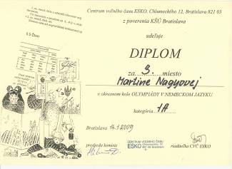
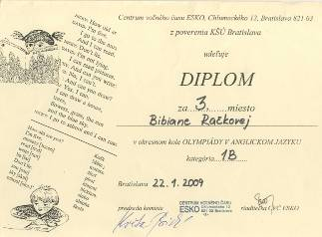

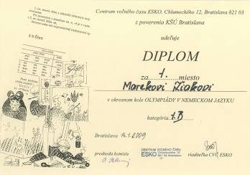

Najskôr nám urobili veľkú radosť nemčinári.
14. 1. 2009 súťažili v kategórii 1.B Marek
Žiak-8.A a v kategórii 1.A Martinka Nagyová
-7.A. Marek v svojej kategórii zvíťazil a Maťka
získala pekné 3. miesto. Obidvoch pripravovala
na súťaž pani učiteľka Mgr. Anna Derajová.
22. 1. 2009 nám opäť urobili jazykári radosť,
no tento raz angličtinári. V kategórii 1.B
súťažila Bibiana Račková – 9.A a získala
tiež pekné 3. miesto. Bibianu pripravovala
pani učiteľka Mgr. Alla Kováčová.

Všetkým srdečne blahoželáme !!!

Z každého riadku vyber jeden pojem, ktorý k ostatným štyrom logicky nepatrí:

1. pen - pencil - exercice book - lion - rubber
2. elephant - monkey - coast - pig - cat
3. blue - yellow - green - glue - red
4. rose - tulip - lily - veek - dandelion
5. chair - table - commode - blanket - cabinet
6. apple - banana - strawbery - ride - orange
7. nose - splendov - eyes - ears - mouth

- 13- Pripravila: B. Boháčová, 5.A

